Цель: получить знания о проектировании инфологической схемы БД, получить общее представление о нотациях, изучить нотацию Чена для ручного проектирования инфологической схемы, закрепить практические навыки создания баз данных в пакете MS Access.

Описание предметной области: предметной областью АИС диспетчера железнодорожного вокзала, являются железнодорожные пассажирские перевозки.
Каждый пассажир обладает следующими характеристиками:
- фотография
- фамилия
- имя
- ID

Пассажир приобретает билет в определенный вагон, который обладает следующими характеристиками:
- класс
- максимальное количество людей
- модель
- масса
- ID

Несколько соединенных вместе вагонов образуют состав, который буксируется поездом:
- модель
- максимальная скорость
- ID

Поезд следует по определенному расписанию:
- время стоянки
- время отправления
- ID
- путь
- дата
- время прибытия
- задержка

В расписании указано, в какое время поезд должен прибыть на станцию:
- имя станции
- количество путей
- фотография
- ID

Станцию, поезд и пассажирские вагоны обслуживают сотрудники:
- ID
- квалификация
- зарплата
- фотография
- телефон
- имя
- фамилия
- дата рождения
- примечание

Ограничения предметной области
АИС диспетчера железнодорожного вокзала
- У одного пассажира может быть много билетов.
- Один билет действует только на одного пассажира.
- На станции может работать несколько сотрудников.
- Один сотрудник может работать на одной станции.
- В одном поезде может быть только один машинист.
- Один машинист может управлять несколькими поездами.
- В одном вагоне может быть только один проводник.
- Один проводник может быть в нескольких вагонах.
- Один поезд перевозит несколько вагонов.
- Один поезд имеет много строк в расписании.
- Одна строка в расписании содержит один поезд.
- На один поезд распространяется множество билетов.
- Один билет действует на один поезд.
- Один билет действует на один вагон.
- На один вагон распространяется множество билетов.
- Одна строка в расписании содержит одну станцию.
- Одна станция упоминается во множестве строк расписания.
- В одном билете присутствуют одно время отправления, станция отправления, время прибытия, станция прибытия.
- Одно время отправления, станция отправления, время прибытия, станция прибытия могут быть указаны во множестве билетов.

ER‐диаграмма в нотации Чена:

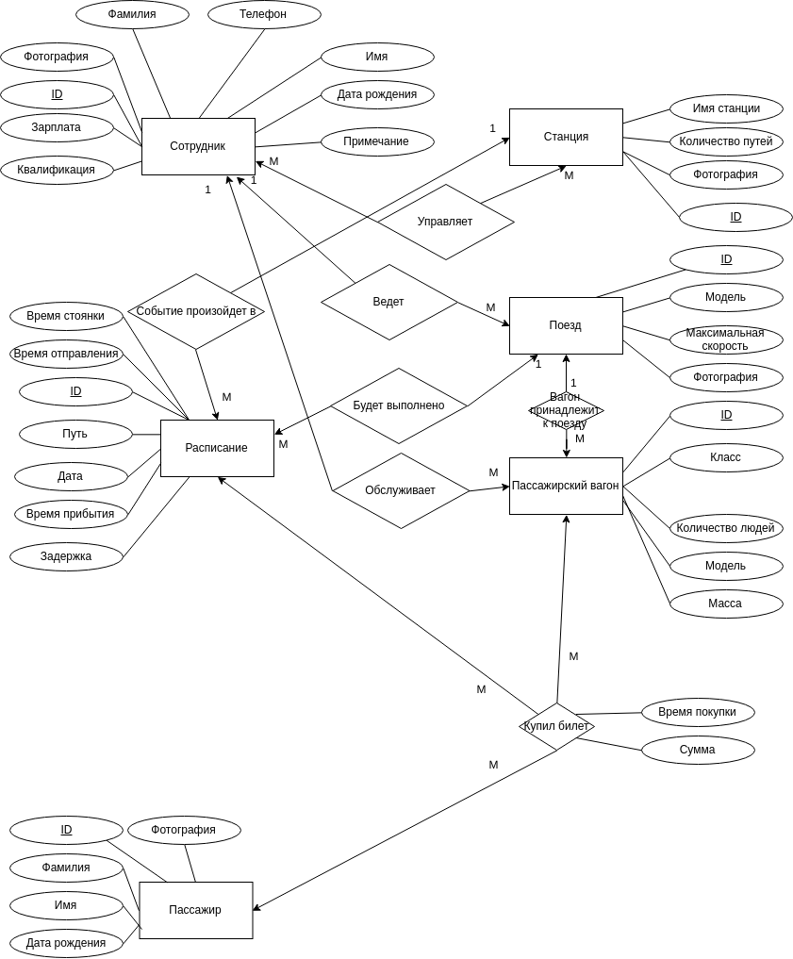

Даталогическая схема БД:
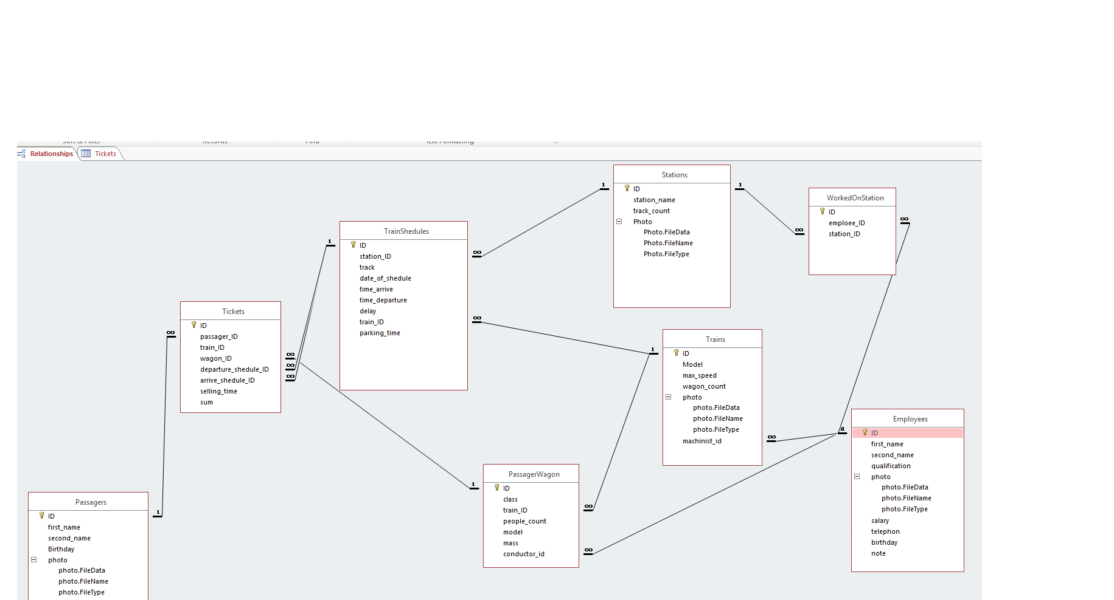

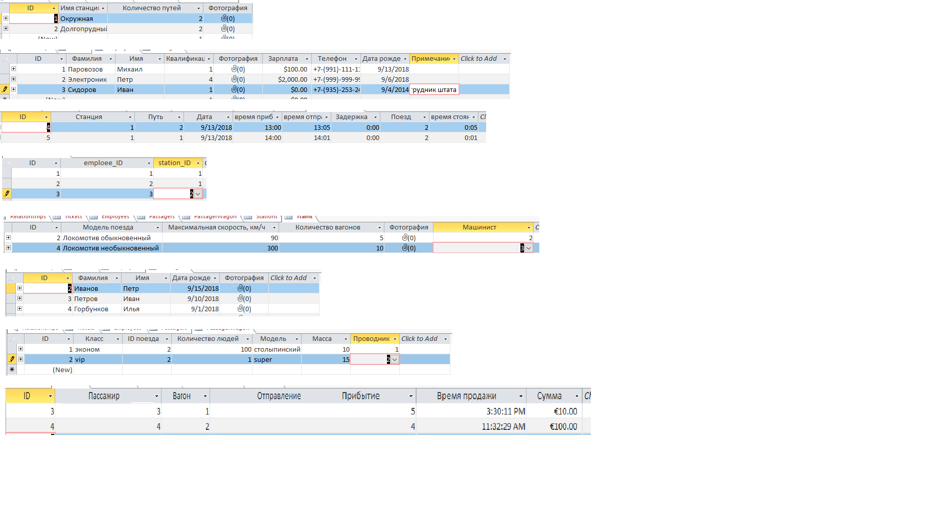
Примеры экземпляров отношений:
Вывод: Получены знания о проектировании инфологической модели схемы БД, получено общее представление о нотациях, изучена нотация Чена для ручного проектирования инфологической схемы, спроектирована инфологическая и даталогическая модели, закреплены практические навыки создания баз данных в пакете MS Access.

